Министерство образования Республики Беларусь

Учреждение образования

БЕЛОРУССКИЙ ГОСУДАРСТВЕННЫЙ УНИВЕРСИТЕТ

ИНФОРМАТИКИ И РАДИОЭЛЕКТРОНИКИ

Факультет компьютерных систем и сетей

Кафедра философии

Дисциплина: Философия

СОЧИНЕНИЕ

Тема: Почему я такой?

Выполнил

студент: гр. 151003 Барановский Р.А.

Проверил: Лагунова Е.Н.

Минск 2022

Реальность:

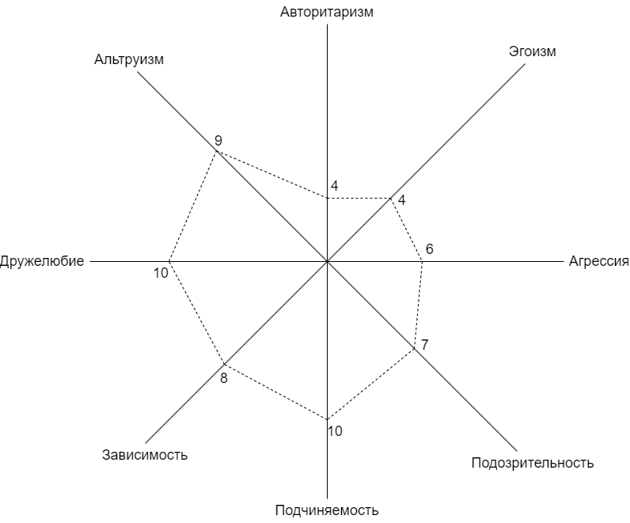

Идеал:

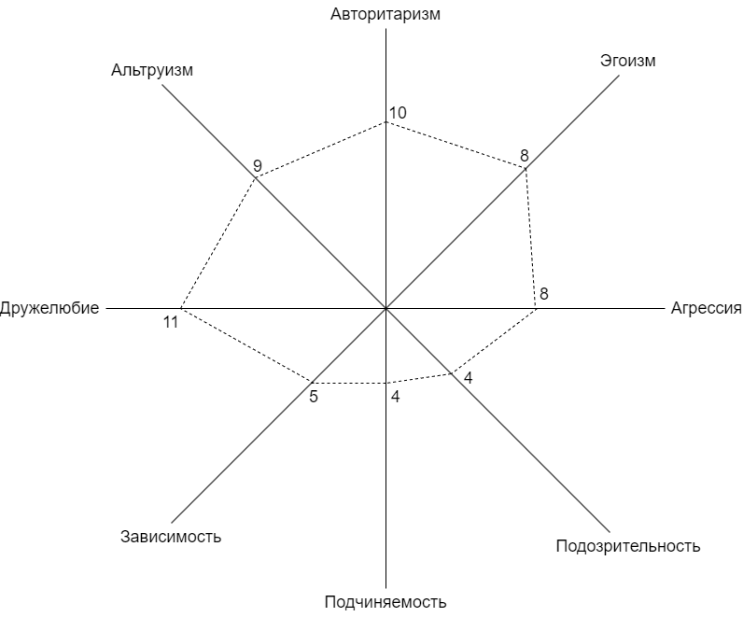

Для ответа на вопрос «Почему я такой?» я предлагаю опираться на диаграммы, приведенные выше, которые отражают мою личность с точки зрения реальности и с точки зрения моего идеала. Разберем каждый пункт по отдельности:

1. Авторитаризм

На первой диаграмме отражено то, что моя личность не авторитарна. Я связываю это с тем, что не считаю себя сильной и выдающейся личностью, которой можно подражать. Однако вторая диаграмма показывает, что я хочу стать таковой и стремлюсь к этому.

1. Эгоизм

Диаграмма реальности показывает, что я не стремлюсь относиться к людям эгоистично, это действительно так, я, как бы это банально не звучало, действительно считаю, что следует относиться к людям так, как ты хочешь, чтобы относились к тебе. Поэтому не следует быть слишком эгоистичным, но в то же самое время помнить, что в первую очередь люди всегда думают о себе, что отражает вторая диаграмма.

1. Агрессия

В этой шкале я был удивлен такой не самой низкой оценке и тем более более высокой в диаграмме идеала. Я считаю себя спокойным и достаточно уравновешенным человеком. Агрессию в данном случае я рассматриваю скорее как способность отстоять свое мнение и уметь выразить несогласие в случае наличия такового.

1. Подозрительность

Я считаю себя достаточно стеснительным в общении с людьми, поэтому возможно иногда веду себя неестестественно, что может быть подозрительным. Но я люблю новые знакомства, общение, однако для этого следует быть более открытым.

1. Подчиняемость

Столь высокий балл в данной шкале я связываю с тем, что очень прислушиваюсь к мнению других людей и, если, анализируя его, я нахожу его правильным, то этот человек вполне может стать для меня авторитом. Но в идеале я бы хотел быть более независимым от чужого мнения и делать так, чтобы я мог быть авторитетом для кого-то.

1. Зависимость

Здесь все достаточно просто. Я действительно считаю себя достаточно сильно зависимым от родителей, учебы, других факторов. Под другими факторами я понимаю даже такие простые вещи как, например, внешние обстоятельства, от которых сильно зависит, допустим, мое настроение. Но я люблю свободу в разных ее проявлениях, и хочу быть менее зависимым, что отражает вторая диаграмма.

1. Дружелюбие

Принцип простой – каждый человек уникален и практически к каждому можно найти подход. Дружелюбие подобно кеглям в боулинге, когда дружелюбен один, другой обязательно пойдет навстречу. Конечно, мир не идеален, в нем существует множество проблем. Однако в любом случае дружелюбие помогает поддерживать хорошее настроение и решать эти проблемы, а значит чем дружелюбия больше, тем лучше.

1. Альтруизм

Единственная шкала диаграммы, где значения реальности и идеала сошлись. Я считаю, что помогать людям правильно и нужно. Но всегда необходимо помнить о границах, чтобы не превратиться в человека, помощью которого откровенно злоупотребляют.